자료배포 | 2018.03.26
보도요청 | 배포 이후
문의 | 한승우 팀장 T: 02 410 9056  장은령 대리 T: 02 410 0411  김지윤 주임 T: 02 410 8706 | Email:  pa@hanmi.co.kr

평창 금메달리스트 김아랑 선수, 한미약품 '텐텐' 모델 됐다
(쇼트트랙 여자 국가대표)

SNS에서 시작된 김아랑 선수의 ‘텐텐’ 사랑, 광고 모델로 이어져
텐텐, 어린이 성장∙발육 도움 주는 일반약…코엔자임 Q10 함유도
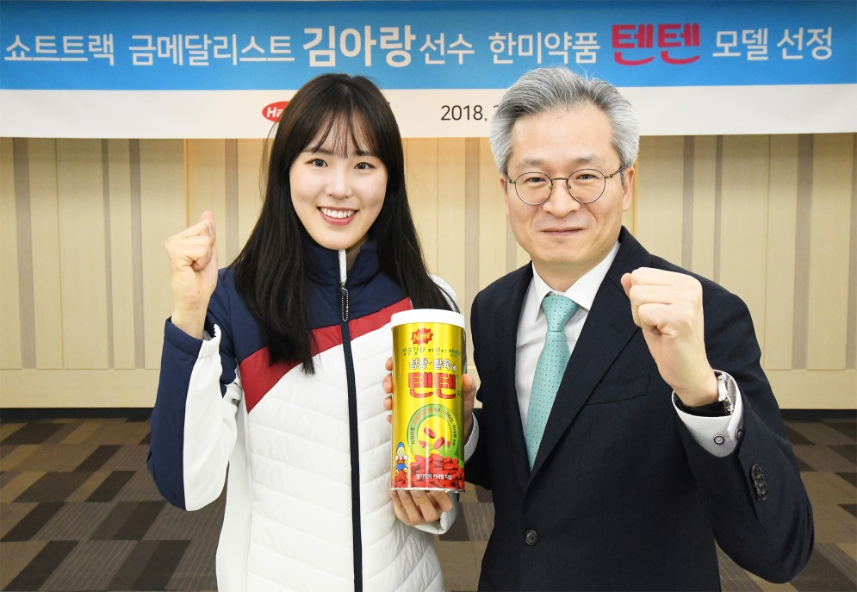

<사진> 한미약품 ‘텐텐’ 모델로 선정된 쇼트트랙 금메달리스트 김아랑 선수와
한미약품 대표이사 우종수 사장이 기념사진을 촬영하고 있다.

“하루 3개만 먹어야 하는데 현재 13개째…”(김아랑 선수 인스타그램 내용 중).

쇼트트랙 김아랑 선수가 자신의 SNS에 올린 ‘텐텐 사랑’ 게시글이 ‘한미약품 광고 모델발탁’으로 이어졌다.

한미약품(대표이사 우종수·권세창)은 최근 어린이 종합영양제 '텐텐츄정' 등 한미약품 일반의약품에 대한 광고 모델로 평창 올림픽 금메달리스트 김아랑 선수를 선정했다고 26일 밝혔다.

쇼트트랙 여자 국가대표인 김아랑 선수는 2014년 제22회 소치 동계올림픽 여자 3000m 계주 금메달, 2018년 ISU 쇼트트랙 세계선수권대회 여자 3000m 계주 금메달, 2018년 제23회 평창 동계올림픽 쇼트트랙 여자 3000m 계주 금메달을 획득하며 급부상한 올림픽 스타다.

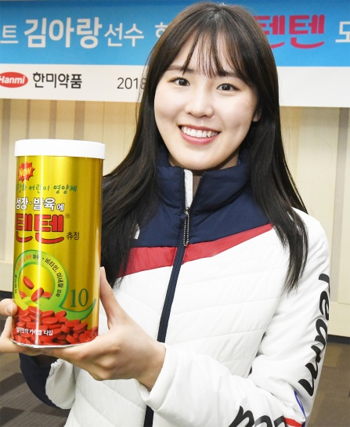
김아랑 선수와 한미약품의 인연은 김 선수가 평소 애용했던 텐텐츄정에 대한 글과 사진을 자신의 SNS(인스타그램)에 올린 게 최근 화제가 되면서 맺어졌다.

인스타그램에서 “텐텐 13개째 먹고 있다”는 김 선수 글을 찾아낸 네티즌들이 4년전 소치올림픽 당시와 비교하며 “그래서 김 선수 훌쩍 큰 것 아니냐”는 익살스런 분석을 내놓아 큰 화제가 됐다.

또 평창 올림픽 이후 열린 한 환영 행사에서 열성 팬이 선물한 텐텐을 받고 기뻐하는 김 선수 사진이 화제가 되면서 텐텐에 대한 관심도가 급증하기도 했다.

한미약품은 관계자는 “지난 27년간 사랑받은 텐텐을 금메달리스트인 김아랑 선수도 애용
했다는데 대해 감사한 마음”이라며 “김 선수의 밝고 활기찬 성격과 건강한 에너지가
텐텐의 브랜드 파워를 높일 수 있는 계기가 될 것으로 기대한다”고 말했다.

한미약품은 오는 4월 김 선수의 모습이 담긴 광고지를 전국 2만여개 약국에 부착하고,
다양한 방식으로 광고를 확대할 계획이다. 눈앤, 케어가글 등 다른 제품들에 김 선수를
모델로 등장시키는 방안도 검토 중이다.

‘텐텐츄정’은 어린이 성장에 필요한 비타민(A, B1, B2, B6, C, D, E)과 칼슘, 마그네슘이 함유돼 뼈와 치아 발육에 도움을 주는 종합영양제다.

항산화 성분인 코엔자임 Q10을 어린이 영양제에 접목시킨 제품으로 체내 에너지 생산 촉진 작용을 도와주며, 병중-병후 체력 저하 시 및 육체피로시·수유기·노년기에도 복용 가능하다. 딸기 맛이 나 약 먹기를 꺼려하는 어린이들도 쉽게 복용할 수 있다.

텐텐츄정은 일반의약품으로, 약국 전문 영업·마케팅 회사인 온라인팜(한미사이언스 계열사)을 통해 전국 약국에 공급되며, 의약품 유통 이력 추적이 가능한 RFID가 부착돼 소비자들이 안심하고 복용할 수 있다.

<끝>

